**DOZVOLJENO PUŠENJE**

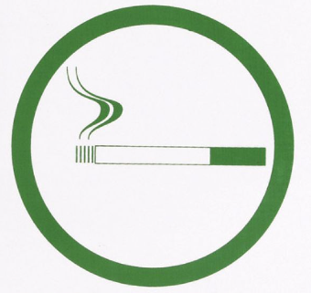

**Pušenje je štetno za vaše zdravLje**